COMUNICATO 24 A-B

PARTITE DI RECUPERO GIRONE A
REAL CORSANESE | ACAS SALVE | 2 | 1
AC MORCIANO | AC GAGLIANICA | 1 | 2

CLASSIFICA DEFINITIVA GIRONE A
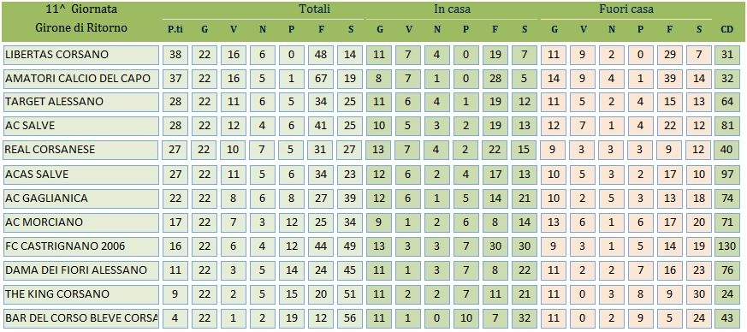

CLASSIFICA DEFINITIVA GIRONE B
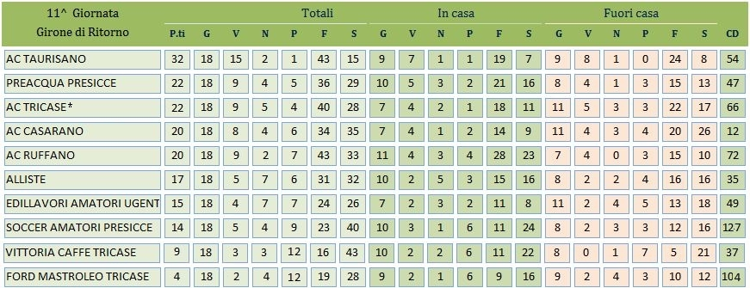

Si qualificano alla seconda fase le prime sei squadre del girone e la vincente della classifica disciplina.
Le prime del girone A e B si qualificano di diritto al turno successivo.
Il secondo turno si giocherà con partite di andata e ritorno e avrà inizio sabato 14 aprile 2012.
Si rammenta che le squadre, prima dell’inizio della gara devono versare euro 50 all’arbitro quale quota arbitrale di andata e ritorno.
Le fasi seguenti si svolgeranno con il seguente schema:

2° FASE – GARE DI ANDATA
SABATO 14 ORE 15.30
VITTORIA CAFFE TRICASE | AMAT CALCIO DEL CAPO | Ore 18.00 | E
THE KING CORSANO | PREACQUA PRESICCE |  | F
ALLISTE | TARGET ALESSANO | Racale | G
ACAS SALVE | AC TRICASE | Ore 17.00 | H
AC RUFFANO | AC SALVE |  | I
REAL CORSANESE | AC CASARANO | Ore 20.00 | L

2° FASE – GARE DI RITORNO
SABATO 21 ORE 15.30
AMAT CALCIO DEL CAPO | VITTORIA CAFFE TRICASE |  | E
PREACQUA PRESICCE | THE KING CORSANO |  | F
TARGET ALESSANO | ALLISTE |  | G
AC TRICASE | ACAS SALVE |  | H
AC SALVE | AC RUFFANO |  | I
AC CASARANO | REAL CORSANESE |  | L

3° FASE – GARE DI ANDATA
MERCOLEDI 25 APRILE ORE 15.30
VINC L | LIBERTAS CORSANO |  | M
VINC I | AC TAURISANO |  | N
VINC E | VINC H |  | O
VINC F | VINC G |  | P

4° FASE
VINC M | VINC P
VINC N | VINC O

LECCE, 04/04/2012 IL PRESIDENTE
FRANCESCO DE LUCA

